Сазнали на семинару и применили у пракси

Основни подаци:
Име: Борица
Презиме: Ћирић

Сарадници: Жаклина Ивковић

Назив рада: Facebook у настави физике

Зашто сте се определили за овај семинар?
Континуирано стручно усавршавање, праћење напретка и примена ИКТ у настави, развијање вештина и компетенција наставника, отвореност ка новом, унапређење наставе у раду са ученицима, коришћење савремених метода у настави, подизање наставе на виши ниво, унапређење развоја и постигнућа ученика кроз практичну примену online друштвених мрежа у настави, лично оспособљавање за креирање окружења за рад на Интернету и коришћење налога на друштвеним мрежама за комуникацију са ученицима у сврху квалитетније наставе су разлози због којих сам одабрала семинар „Блог, twitter и facebook у настави“.

Како су стечена знања/вештине са семинара подстакли промене у Вашем раду?
Инспирисана семинаром „Блог, twitter и facebook у настави“ (изборни) реализованог путем Интернета у периоду од 06.10. до 28.10. 2011. и трајању 24. сата, дошла сам на идеју да формирам групу на Facebook-у „Додатна настава из физике“. Група је основана 21. октобра 2011. године и актуелна је већ четири године. Основни разлог настанка групе је учење путем Интернета у унапред договорено време, као нека врста online додатне наставе током распуста, намењена ученицима ОШ „Љупче Шпанац“ Бела Паланка. Ово је место попут електронске огласне табле, место где можемо разменити информације, поставити питања једни другима, уговорити час online, пружити помоћ и решавати задатке.

Опишите начине и облике примене знања/вештина стечених на семинару и остварене ефекте.
У оквиру групе налази се велики број веза, занимљивих садржаја и актуелних тема, страница које уређују физичари, публикација, електронских књига, задатака и формула са претходних такмичења, фотографија које популаризују науку.

У почетку, група је окупљала заљубљенике у физику и даровиту децу - такмичаре. Учесталост окупљања није била велика: најпре викендима, а затим два пута недељно током распуста. Часови су трајали сат времена. Ученици су добијали обавештење о постављеном материјалу и задатке за самосталан рад, чије су резултате објављивали у коментарима групе.
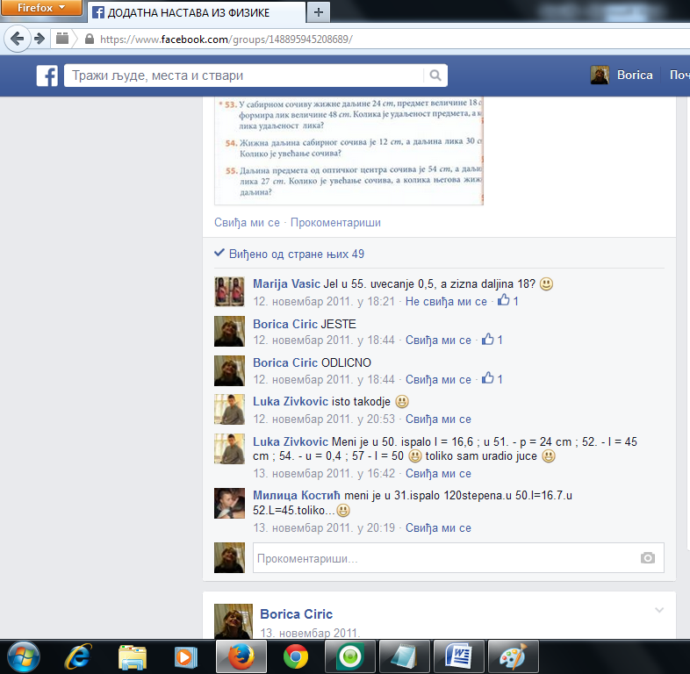

СЛИКА 1. Коментари ученика осмог разреда у групи за време часа

Они који су имали могућности, слали су скенирана документа са решеним задацима, а остали су штампани материјал добијали лично. Оваква настава је била праћена редовном допунском и додатном наставом у школи.
Сматрам да је ово добар начин да се популаризује наука и привуче већи број ученика. Могућности Интернета су велике. Ми треба да усмеримо ученике како да га правилно користе, да се забаве, а да притом и науче.

У чему видите професионалну добит за себе?
Моја професионална добит се огледа у стицању већег ауторитета међу ученицима и колегама.
Јачањем професионалних капацитета, трудим се да ораганизујем часове на креативан начин, користим мултимедијална наставна средства и тиме наставу учиним јаснијом, прегледнијом и лакшом. Изводим огледе, приказујем наставни садржај путем филмова и ППТ-а, и упућујем ученике на научне сајтове. Остварујем сарадњу са колегама путем корелације са другим предметима и разменом стечених знања.

На основу чега сте то проценили?
Задовољство у раду је постало веће, ефекат рада је бољи. Више ученика је заинтересовано за физику - чак и они којима је раније овај предмет био проблем.

У чему видите добит за циљну групу (деца, ученици, колеге, родитељи...) са којом сте радили ?
Професионалну добит циљне групе уочавам на основу боље просечне оцене ученика, већег броја чланова групе, опуштеније атмосфере на часовима и коментара родитеља на Facebook-у.

Зашто ми се допада овакав начин држања часа online ?
- Сви који имају рачунар, интернет везу и налог на Facebook-у могу, кад год пожеле, да погледају материјал
- Учимо и када нисмо у школи
- Материјал објављен у групи може да послужи као припрема за уводни део часа у школи, или лабораторијску вежбу
- Ученици на овај начин утврђују научено градиво, проширују и продубљују своја знања, припремају се за такмичења
- Сваки материјал који се објави могу да преузму и поново прегледају
- Могу више пута да се врате на исти материјал и појасне оно што им није јасно
- Када се нешто објави на нивоу групе, сви чланови групе добијају истовремено обавештење
- Страница групе – попут електронске огласне табле
- Могу да поставе питања једни другима и наставнику преко прозора за „ћаскање“ и на самој страници и да размене своја мишљења
- Веома брзо једни другима могу да пошаљу документа

На основу чега сте то проценили?
Овакав начин рада и комуникације са ученицима живи све ове године почев од настанка групе на Facebook-у. Ученици воле да уче помоћу рачунара на даљину и да у раду користе доступан материјал са Интернета, отворенији су за сарадњу и учење им не пада тешко. Израженији су радозналост и истраживачки дух. Као показатељ успешности у раду користим постигнућа ученика на редовним часовима и такмичењима у оквиру предмета. Као информатичар школске уписне комисије за завршни испит годинама уназад пратим постигнућа ученика на завршном испиту и у складу са тим организујем наставу.
Резултат једног оваквог континуираног рада и односа према предмету, послу , школи, деци доприноси да наставник постане успешан и вољен и као човек и као предавач.

Шта бисте нам још рекли/написали о семинару, а нисмо Вас питали?
Сматрам да би одзив био велики уколико би овај тип семинара био одржан у школи, у кабинетима информатике, јер би на тај начин биле укључене и колеге које тренутно немају налог на Facebook-у.

Програм је публикован у Каталогу за школску 2011/2012. годину под бројем 468. у организацији УГПСШ, „ Доситеј“ Кула

